**В КРАЮ КЕДРОВОМ**

№24 (1739) 13 июня 2024 г.

**1**

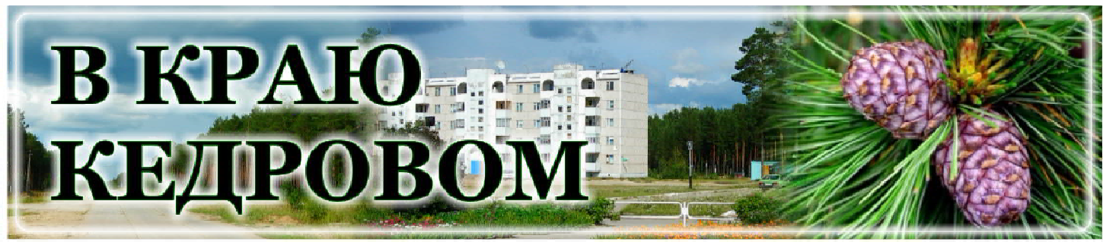

***Газета г. Кедрового***

***№24 (1739) четверг, 13 июня 2024 г.***

# 16 ÈÞÍß - ÄÅÍÜ ÌÅÄÈÖÈÍÑÊÎÃÎ ÐÀÁÎÒÍÈÊÀ

## Дорогие медицинские работники и ветераны здравоохранения Томской области!

Врачи и ординаторы, медицинские сестры и браться, лаборанты и санитары! Преподаватели, ученые, студенты и аспиранты СибГМУ и Томского НИМЦ!

От всей души поздравляем вас с профессиональным праздником!

Сложно представить работу сложнее и ответственнее, чем забота о здоровье людей. Вы разделяете боль и переживания вместе с пациентами и их родными. И такая искренность, помноженная на профессионализм, опыт и традиции томской медицинской школы, во многом является залогом выздоровления, победы над недугом.

Государство многое делает для развития здравоохранения, создания комфор- тных и современных условий вашей работы. В последние дни прошлого года мы открыли лучший за Уралом онкологический центр областного хирургического дис- пансера, а значит, спасем еще больше жизней, вернем в семьи радость и счастье. В нынешнем мае распахнула двери отличная детская поликлиника в Асиновском районе. 45 лет отмечает НИИ онкологии Томского НИМЦ, который славится науч- ными разработками мирового уровня. А Совет Федерации России поддержал наши планы по строительству нового научно-клинического центра НИИ кардиологии.

Спасибо вам за труд и неравнодушие! Желаем вам счастья и крепкого

здоровья, которое вы щедро дарите своим пациентам! Всего вам самого доброго! *Губернатор Томской области* **Владимир МАЗУР**

*Председатель Законодательной Думы Томской области* **Оксана КОЗЛОВСКАЯ**

**Уважаемые работники и ветераны здравоохранения!**



Примите искренние поздравления с вашим профессиональным праздником - Днем медицинского работника!

Вы посвятили свою жизнь гуманному и благородному делу - медицине. Самоотверженное служение своему делу, внимательное отношение к пациентам позволили многим людям вернуться к активной деятельности, обрести уверенность в завтрашнем дне, вновь почувствовать радость жизни. Ваша миссия сложна и ответственна, а труд требует опыта, знаний, душевной щедрости.

Выражаем слова благодарности врачам и медицинскому персоналу за верность избранной профессии, за готовность в любую минуту прийти на помощь.

Желаем вам здоровья, благополучия, новых достижений и всего самого наилучшего!

*Мэр города Кедрового* **Н.А. СОЛОВЬЕВА**

*Председатель Думы города Кедрового* **Л.В. ГОЗА**

# ÁËÀÃÎÓÑÒÐÎÉÑÒÂÎ ÏÐÎÄÎËÆÀÅÒÑß!

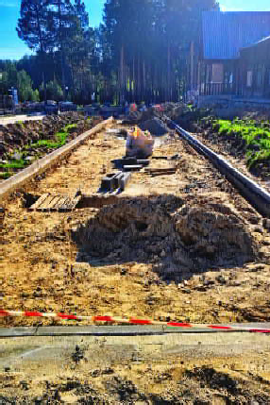30 мая 2024 года продолжаются работы по благоустройству общественной территории "г. Кедровый, общественная территория в 1 мкр., "Центр 1.0." (зона №3) (2 этап).

Подрядчиком выполнены работы по планировке территории, устанавливаются и бетонируются бордюры.

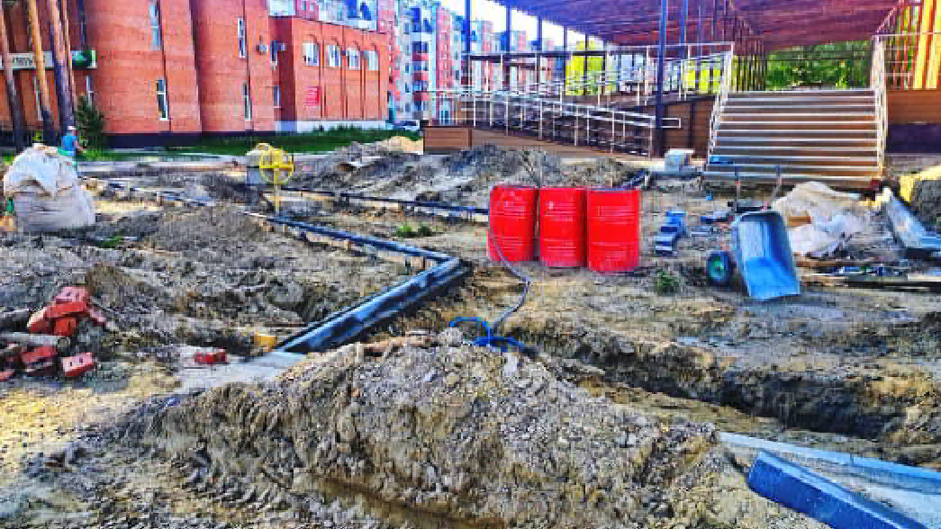Напоминаем, на объекте рабо-

тает техника и для соблюдения правил техники безопасности, Администрация города Кедрового призывает жителей, детей и подростков не заходить на территорию благоустраиваемого общественного пространства.

Информирование о продвиже- нии работ по благоустройству продолжится и в следующих инфор- мационных постах на официаль- ных аккаунтах Администрации города Кедрового.

*Администрация города Кедрового*

# ÐÅÇÓËÜÒÀÒÛ ÏÓÁËÈ×ÍÛÕ ÑËÓØÀÍÈÉ

## по обсуждению проекта решения Думы города Кедрового

**"Об итогах исполнения бюджета города Кедрового за 2023 год"**

|  |  |  |  |  |  |  |  |  |
| --- | --- | --- | --- | --- | --- | --- | --- | --- |
| Дата, время  и место проведения публичных слушания | Количество граждан, принявших участие  в публичных  слушаниях | Одобрить проект решения Думы города Кедрового  «Об итогах исполнения бюджета города Кедрового за 2023 год»  в предложенной редакции | | | Одобрить проект решения Думы города Кедрового  «Об итогах исполнения бюджета города Кедрового за 2023 год»  с учетом замечаний | | | Решение по результатам публичных слушаний |
|  |  | за | против | воздержался | за | против | воздержался |  |
| 05.06.2024 10:30 час.  п.Таванга | 7 | 7 |  |  |  |  |  | *Одобрить проект решения*  *в предложенной редакции* |
| 05.06.2024 11:30 час.  п.Рогалево | 2 | 2 |  |  |  |  |  | *Одобрить проект решения*  *в предложенной редакции* |
| 05.06.2024 14:30 час.  с.Пудино, (п.Останино, п.Лушниково, п.Калининск) | 18 | 18 |  |  |  |  |  | *Одобрить проект решения в предложенной редакции* |
| 05.06.2024 17:00 час.  г.Кедровый | 20 | 20 |  |  |  |  |  | *Одобрить проект решения*  *в предложенной редакции* |
| ВСЕГО: | 47 | 47 |  |  |  |  |  | *Одобрить проект решения в предложенной редакции* |

Решение: Одобрить проект решения Думы города Кедрового "Об итогах исполнения бюджета города Кедрового за 2023 год" в предложенной редакции

# ÄÅÉÑÒÂÈß ÍÀÑÅËÅÍÈß

*Администрация города Кедрового*

# ÏÐÈ ÓÃÐÎÇÅ ØÒÎÐÌÎÂÎÃÎ ÏÐÅÄÓÏÐÅÆÄÅÍÈß

Лето в этом году в плане погоды выда- лось очень уж нестабильным. Все чаще приходят сообщения от МЧС о штормовом предупреждении. Давайте разберемся, что же такое "штормовое предупреждение" и для чего оно нужно?

Под термином "штормовое предупреж- дение" понимается информация о прибли- жающихся неблагоприятных или опасных погодных условиях для населения. В штор- мовом предупреждении указывается время возникновения таких условий, их вид и продолжительность. Ухудшение метеоро- логических условий может быть выражено в разных природных явлениях (сильный

ветер, грозы, ливень, жара) и в разной степени опасности.

**Что делать, если вы узнали о штормовом предупреждении?** Если вы планировали какие-либо поездки, то их стоит отменить или перенести, так как из-за разбушевавшейся стихии может быть причинен вред вашему здоровью. Предупредите родных и примите

следующие меры безопасности:

#### Если вы дома:

* закройте двери, окна и форточки, проверьте задвижки, чтобы сильным порывом ветра не распахнуло окно, и не разбились стекла;
* проверьте наличие в доме свечей или фонарей на случай отключения электроэнергии из-за обрыва проводов;
* наполните имеющиеся емкости водой на случай ее отключения;
  + не перегружайте электросеть, не вклю- чайте одновременно большое количество электроприборов;
  + уберите с незастекленных балконов и лоджий незакрепленные вещи;
  + переставьте свой автомобиль подаль- ше от деревьев, вывесок, рекламных щитов, знаков.

#### Если вы на улице:

* + спрячьтесь от непогоды в подземном переходе, магазине, подъезде дома;
  + ни в коем случае не пытайтесь укрыть- ся за рекламными щитами, временными конструкциями, деревьями, автобусными остановками, под козырьками крыш;
* не стойте под линиями электропередач, и ни в коем случае не трогайте оборванные провода.

#### Если вы на природе:

* не купайтесь при штормовом предупреждении, даже если это небольшое озеро или река;
* не прячьтесь от ненастья в ненадежных укрытиях, под отдель- но стоящими деревьями, за щитами и вывесками;
* не отправляйтесь куда-либо в одиночку.

#### Будьте осторожны и не забывайте номера экстренных служб: Единая служба спасения - "112" или "101".

*Главный специалист отдела ГО, ЧС и обеспечения Администрации г.Кедрового*

# 14 ÈÞÍß - ÂÑÅÌÈÐÍÛÉ ÄÅÍÜ ÄÎÍÎÐÀ ÊÐÎÂÈ

Каждый год 14 июня страны всего мира отмечают Всемирный день донора крови. Это событие служит поводом для привлечения внимания общественности к вопросу о потребностях челове- чества в безопасной крови и продуктах крови и выражения благодарности донорам крови за то, что они, сдавая кровь, помогают спасать жизни людей.

С инициативой проведения Дня донора крови в 2005 году выступил целый ряд международных организаций, в том числе Международная федерация Красного Креста и Красного Полумесяца. И день был выбран не случайно: 14 июня родился австрийский врач Карл Ландштейнер - человек, который открыл группы крови человека.

Поздравляем всех доноров с Всемирным днем донора крови!

Дарить людям шанс на жизнь - это величайший дар, который вы несёте! Спасибо вам за то, что теплом своих сердец вы согреваете людей, которые нуждаются в помощи, что вы готовы жить с мыслями о других, сдавая кровь, помогая людям! Вы творите добро и совершаете чудо! Вы дарите жизнь, самое ценное, что есть у человека!

Узнать о сдаче крови можно по телефонам регистратуры Томского регионального центра крови**: 8(3822) 41-98-32, 46-92-71**.

*Администрация города Кедрового*

ÏÎËÈÖÈß ÈÍÔÎÐÌÈÐÓÅÒ

# ÃÎÑÀÂÒÎÈÍÑÏÅÊÖÈß ÍÀÏÎÌÈÍÀÅÒ

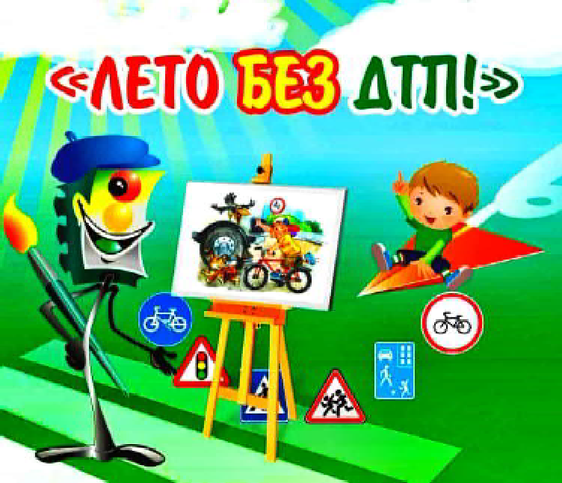Каникулы - самое ожидаемое событие в жизни каждого школьника и волнительное для родителей, ведь большую часть свобод- ного времени дети проводят на улице.

В связи с этим я хотел бы напомнить всем родителям о необходимости проведе- ния с детьми разъяснительных бесед по соблюдению Правил дорожного движения. Отпуская ребенка на улицу, напомните ему - "Переходи дорогу только по пешеходному переходу", "Убедись, что водители тебя видят и пропускают", "Не выбегай на доро- гу!", "Смотри по сторонам!".

Лето - период отпусков. Уважаемые взрослые, позаботьтесь о юных пассажирах. Не экономьте на безопасности своих детей

- купите в автомобиль автокресло, не забы- вайте пристегивать ребенка ремнем безо- пасности.

Хотелось также отметить, что с наступлением летнего сезона на дорогах увеличивается количество велосипедистов, мотоциклис- тов и водителей других двухколесных транспортных средств. Все чаще можно наблюдать за тем, как подростки, не достигшие того возраста, когда им разрешается садиться за руль упомянутых транс- портных средств, лихо раскатывают по проезжей части, при этом, совсем не заботясь о безопасности. И это происходит из-за отсут-

ствия должного внимания и контроля со сто- роны взрослых, дети выезжают на проезжую часть в темное время суток без световоз- вращающих элементов, и иных средств за- щиты (шлемов, налокотников, наколенников).

Уважаемые родители! Не допускайте к управлению мотоциклами, мопедами несовершеннолетних, не достигших разре- шенного к управлению возраста и не име- ющих водительского удостоверения соответ- ствующей категории! Во избежание дорожно- транспортных происшествий не повторяйте чужих ошибок!

Кроме того, не стоит забывать о возраст- ных ограничениях, согласно которым, движе- ние велосипедистов по дорогам разрешено с 14 лет, но только при условии, что он хоро- шо знает правила движения. Кроме этого,

велосипед должен быть всегда технически исправен и иметь соот- ветствующее оборудование (фары, катафоты).

Сотрудники Госавтоинспекции призывают родителей уделять более серьезное внимание формированию у несовершеннолетних навыков осторожного, дисциплинированного поведения на дороге", - обращение Государственного инспектора БДД Госавтоинспекции МО МВД "Парабельское" старшего лейтенанта полиции Моисеева В.В.

*Государственный инспектор ОГИБДД* **В.В. МОИСЕЕВ**

# ÒÎÌÑÊÀß ÎÁËÀÑÒÜ ÇÀÍßËÀ 21 ÌÅÑÒÎ Â ÐÅÉÒÈÍÃÅ ÐÎÑÑÈÉÑÊÈÕ ÐÅÃÈÎÍÎÂ ÏÎ ÁËÀÃÎÑÎÑÒÎßÍÈÞ ÑÅÌÅÉ

Исследование подготовлено экспертами Центра экономических исследований "РИА рейтинг" по данным официальной статистики.

Методика рейтинга предусматривает определение потенциально возможного остатка денежных средств семьи с двумя работающи- ми со средней для региона зарплатой после минимальных расходов. По итогам 2023 года Томская область заняла 21 место: в томских семьях с двумя детьми после минимальных расходов остается порядка 49 тысяч рублей, с одним ребенком - 66 тысяч рублей.

По СФО наш регион стал четвертым.

Возглавил рейтинг Ямало-Ненецкий автономный округ - здесь после минимальных расходов в семье с двумя детьми остается чуть более 140 тысяч рублей. Второе место заняла Москва, третье - Ханты-Мансийский автономный округ, где остаток составляет порядка 100 тысяч. Это самые высокие показатели по стране.

# ÂÑÅ ÄËß ÏÎÁÅÄÛ!

За полтора года в рамках акции "Все для Победы!" из Томской области отправлено около 700 тонн груза.

12 подразделений, где служат томичи в зоне СВО, получили гума- нитарную помощь, закупленную в рамках акции Народного фронта "Все для Победы!".

Завершилась очередная гуманитарная миссия Народного фрон- та Томск-Донбасс. Активисты передали бойцам гуманитарную помощь из 12 подразделений. Фуру для доставки гуманитарного груза предоставило томское казачество.

"В этот раз мы доставили нашим землякам генераторы, авто- номные отопители, запчасти для грузовой техники, медикаменты, рации, спутниковую тарелку, военные летние костюмы, газовые баллоны, газовые плитки, много стройматериалов, инструменты, спальники, тактические аптечки, продукты. Необходимые вещи получили наши морпехи, танкисты, разведчики, мотострелки, ремон- тный батальон. Бойцы работают сейчас на Донецком, Луганском, Мариупольском направлениях. Мужчины передают всем привет и благодарят томичей за поддержку. Наш волонтер Татьяна Иванова доставила в зону СВО гуманитарный груз и передала его бойцам из рук в руки", - рассказал руководитель регионального исполкома Народного фронта в Томской области Сергей Шаляпин.

Гуманитарный груз закупается на собранные от томичей сред- ства в рамках акции Народного фронта "Все для Победы!". За после- дние полтора года из Томской области отправлено 668 тонн гумани- тарного груза нашим бойцам в зону СВО и военные госпитали, а также мирным жителям Донбасса.

Напомним, Народный фронт ведет сбор средств в Томской области по индивидуальному региональному QR-коду на счет фонда "Все для Победы!". Поддержать наших земляков - участников СВО

можно на сайте проекта.

Все собранные средства идут на закупку военного снаряжения, медикаментов, квадрокоптеров и других вещей для военнослу- жащих из Томской области, находящихся в зоне проведения СВО. В ближайшее время планируется отправка коллиматоров и радио- станций.

В Народный фронт (г. Томск, ул. К. Маркса, 7, каб. 102, 103) для отправки можно принести вещи, экипировку, снаряжение, оборудо- вание, спецсредства, медикаменты, продукты; время работы - **с 10:00 до 19:00 час.** в будние дни. Дополнительная информация по телефону: **8 (3822) 705-799**. Вопросы можно направить по элек- тронной почте [*70region@onf.ru*,](mailto:70region@onf.ru) а также задать в группах Народного фронта в социальных сетях.

17 ÈÞÍß



**Ï**

### ÎÍÅÄÅËÜÍÈÊ

05.00 Доброе утро 0+

09.00, 13.00, 16.00, 03.00

Новости

09.05 Модный приговор

16+

09.55 Жить здорово! 16+

10.45 Х/ф "ДОРОГОЙ МОЙ ЧЕЛО- ВЕК" 0+

12.35, 13.20, 23.45, 00.30, 01.15,

02.00, 02.45, 03.05, 03.40 Подкаст-

.Лаб 16+

15.00, 18.15 Информационный ка- нал 16+

16.15 Давай поженимся! 16+

17.05 Мужское / Женское 16+

18.00 Вечерние новости

19.55 Куклы наследника Тутти 16+

21.00 Время

21.45 Т/с "ОДИН ШАНС НА ТРО- ИХ" 16+

22.45 Большая игра 16+



05.00, 09.30 Утро России 12+

09.00, 14.30, 21.05 Местное вре- мя. Вести-Томск

09.55 О самом главном 12+

11.00, 14.00, 16.00, 20.00 Вести

11.30, 17.30 60 минут 12+

14.55 Наши 12+

16.30 Малахов 16+

21.20 За семью печатями 12+

23.20 Вечер с Владимиром Соло- вьёвым 12+

02.05 Т/с "ТАЙНЫ СЛЕДСТВИЯ"

16+

03.45 Т/с "ВЕРСИЯ" 16+

04.50 Т/с "УЛИЦЫ РАЗ- БИТЫХ ФОНАРЕЙ" 16+

06.30 Утро. Самое луч- шее 16+ 08.00, 10.00, 13.00, 16.00,

19.00, 23.35 Сегодня

08.25, 10.35 Т/с "ВОЗВРАЩЕНИЕ

МУХТАРА" 12+

11.00 Т/с "ПЁС" 16+

13.25 Чрезвычайное происше-

23.45 К 100-летию со дня рожде- ния Василя Быкова. "Судьба от- мерила нам непомерно..." 12+ 00.50, 01.35, 02.20, 03.05, 04.10

Подкаст.Лаб 16+



**17 - 23**

**ÈÞÍß**

**ÏÐÎÃÐÀÌÌÀ**

**ÒÂ**



05.00, 09.30 Утро России 12+

09.00, 14.30, 21.05 Местное вре- мя. Вести-Томск

09.55 О самом главном 12+

11.00, 14.00, 16.00, 20.00 Вести

11.30, 17.30 60 минут 12+

14.55 Наши 12+

16.30 Малахов 16+

21.20 За семью печатями 12+

23.20 Вечер с Владимиром Соло- вьёвым 12+

02.05 Т/с "ТАЙНЫ СЛЕДСТВИЯ"

16+

03.45 Т/с "ВЕРСИЯ" 16+

04.50 Т/с "УЛИЦЫ РАЗ- БИТЫХ ФОНАРЕЙ" 16+

06.30 Утро. Самое луч- шее 16+ 08.00, 10.00, 13.00, 16.00,

19.00, 23.35 Сегодня

08.25, 10.35 Т/с "ВОЗВРАЩЕНИЕ

МУХТАРА" 12+

11.00 Т/с "ПЁС" 16+

13.25 Чрезвычайное происше-

ствие 16+

14.00 Место встречи 16+

16.45 За гранью 16+

17.50 ДНК 16+

20.00 Т/с "АЛЕКС ЛЮТЫЙ. ДЕЛО СИРОТ" 16+

22.20, 00.00 Т/с "ТОЧКА НОЛЬ" 16+

00.45 Т/с "ЗОЛОТОЙ ЗАПАС" 16+



мя. Вести-Томск

09.55 О самом главном 12+

11.00, 14.00, 16.00, 20.00 Вести

11.30, 17.30 60 минут 12+

14.55 Наши 12+

16.30 Малахов 16+

21.20 За семью печатями 12+

23.20 Вечер с Владимиром Соло- вьёвым 12+

02.05 Т/с "ТАЙНЫ СЛЕДСТВИЯ"

16+

03.45 Т/с "ВЕРСИЯ" 16+

04.50 Т/с "УЛИЦЫ РАЗ- БИТЫХ ФОНАРЕЙ" 16+

06.30 Утро. Самое луч- шее 16+

08.00, 10.00, 13.00, 16.00, 19.00,

23.35 Сегодня

08.25, 10.35 Т/с "ВОЗВРАЩЕНИЕ

МУХТАРА" 12+

11.00 Т/с "ПЁС" 16+

13.25 Чрезвычайное происше-

ствие 16+

14.00 Место встречи 16+

16.45 За гранью 16+

17.50 ДНК 16+

20.00 Т/с "АЛЕКС ЛЮТЫЙ. ДЕЛО СИРОТ" 16+

22.20, 00.00 Т/с "ТОЧКА НОЛЬ" 16+

00.45 Квартирник НТВ у Маргули- са 16+

02.00 Т/с "ЗОЛОТОЙ ЗАПАС" 16+

1. ÈÞÍß



**×**

### ÅÒÂÅÐÃ

05.00 Доброе утро 0+

09.00, 13.00, 16.00, 03.00

Новости

09.05 Модный приговор

16+

02.05 Т/с "ТАЙНЫ СЛЕДСТВИЯ"

16+

03.45 Т/с "ВЕРСИЯ" 16+

04.50 Т/с "УЛИЦЫ РАЗ- БИТЫХ ФОНАРЕЙ" 16+

06.30 Утро. Самое луч- шее 16+ 08.00, 10.00, 13.00, 16.00,

19.00, 23.35 Сегодня

08.25, 10.35 Т/с "ВОЗВРАЩЕНИЕ

МУХТАРА" 12+

11.00 Т/с "ПЁС" 16+

13.25 Чрезвычайное происше-

ствие 16+

14.00 Место встречи 16+

16.45 За гранью 16+

17.50 ДНК 16+

20.00 Т/с "АЛЕКС ЛЮТЫЙ. ДЕЛО СИРОТ" 16+

22.20, 00.00 Т/с "ТОЧКА НОЛЬ" 16+

00.50 Поздняков 16+

01.05 Мы и наука. Наука и мы 12+

02.00 Т/с "ЗОЛОТОЙ ЗАПАС" 16+

1. ÈÞÍß



**Ï**

ßÒÍÈÖÀ

05.00 Доброе утро 0+

09.00, 13.00, 16.00 Ново-

сти

09.10 Модный приговор

16+

10.05 Жить здорово! 16+

10.55, 13.30 Информационный ка- нал 16+

16.15 Давай поженимся! 16+

17.05 Мужское / Женское 16+

18.00 Вечерние новости

18.40 Человек и закон 16+

19.45 Поле чудес 16+

21.00 Время

21.45 Х/ф "АДМИРАЛЪ" 16+

00.05, 00.50, 01.35, 03.05, 03.50,

04.35, 05.20 Подкаст.Лаб 16+

02.20 Подкаст.Лаб 18+



05.00, 09.30 Утро России 12+

09.00, 14.30, 21.15 Местное вре- мя. Вести-Томск

ствие 16+

14.00 Место встречи 16+

16.45 За гранью 16+

**Ñ**ÐÅÄÀ

19 ÈÞÍß

09.55 Жить здорово! 16+

10.45, 13.20, 18.15 Информацион-

ный канал 16+

09.55 О самом главном 12+

11.00, 14.00, 16.00, 20.00 Вести

11.30, 17.30 60 минут 12+

17.50 ДНК 16+

20.00 Т/с "АЛЕКС ЛЮТЫЙ. ДЕЛО СИРОТ" 16+

22.20, 00.00 Т/с "ТОЧКА НОЛЬ" 16+

00.45 Т/с "ЗОЛОТОЙ ЗАПАС" 16+

18 ÈÞÍß



**Â**

### ÒÎÐÍÈÊ

05.00 Доброе утро 0+

09.00, 13.00, 16.00, 03.00

Новости

09.05 Модный приговор

16+

09.55 Жить здорово! 16+

10.45, 13.20, 18.15 Информацион-

ный канал 16+

16.15 Давай поженимся! 16+

17.05 Мужское / Женское 16+

18.00 Вечерние новости

19.55 Куклы наследника Тутти 16+

21.00 Время

21.45 Т/с "ОДИН ШАНС НА ТРО- ИХ" 16+

22.45 Большая игра 16+

05.00 Доброе утро 0+

09.00, 13.00, 16.00, 03.00

Новости

09.05 Модный приговор

16+

09.55 Жить здорово! 16+

10.45, 13.20, 18.15 Информацион-

ный канал 16+

16.15 Давай поженимся! 16+

17.05 Мужское / Женское 16+

18.00 Вечерние новости

19.55 Куклы наследника Тутти 16+

21.00 Время

21.45 Т/с "ОДИН ШАНС НА ТРО- ИХ" 16+

22.45 Большая игра 16+

23.45 Шоу Вована и Лексуса 16+

00.25, 01.10, 02.40, 03.05, 03.35

Подкаст.Лаб 16+

01.55 Подкаст.Лаб 18+



05.00, 09.30 Утро России 12+

09.00, 14.30, 21.05 Местное вре-

16.15 Давай поженимся! 16+

17.05 Мужское / Женское 16+

18.00 Вечерние новости

19.55 Куклы наследника Тутти 16+

21.00 Время

21.45 Т/с "ОДИН ШАНС НА ТРО- ИХ" 16+

22.45 Большая игра 16+

23.45, 00.30, 01.15, 02.00, 02.45,

03.05, 03.40 Подкаст.Лаб 16+



05.00, 09.30 Утро России 12+

09.00, 14.30, 21.05 Местное вре- мя. Вести-Томск

09.55 О самом главном 12+

11.00, 14.00, 16.00, 20.00 Вести

11.30, 17.30 60 минут 12+

14.55 Наши 12+

16.30 Малахов 16+

21.20 За семью печатями 12+

23.20 Вечер с Владимиром Соло- вьёвым 12+

14.55 Судьба человека с Борисом Корчевниковым 12+

16.30 Прямой эфир 16+

21.30 Поймай меня, если сможешь 12+

23.35 Истории Большой Страны 12+

00.30 Х/ф "ПРОВИНЦИАЛЬНАЯ

МАДОННА" 12+

04.50 Т/с "УЛИЦЫ РАЗ- БИТЫХ ФОНАРЕЙ" 16+

06.30 Утро. Самое луч- шее 16+

08.00, 10.00, 13.00, 16.00, 19.00

Сегодня

08.25, 10.35 Т/с "ВОЗВРАЩЕНИЕ

МУХТАРА" 12+

11.00 Т/с "ПЁС" 16+

13.25 Чрезвычайное происше-

ствие 16+

14.00 Место встречи 16+

16.50 ДНК 16+

17.55 Жди меня 12+

20.00 Т/с "АЛЕКС ЛЮТЫЙ. ДЕЛО СИРОТ" 16+

22.20, 00.00 Т/с "ТОЧКА НОЛЬ" 16+

23.50 Сегодня. Спорт 16+

00.20 Своя правда 16+

02.10 Квартирный вопрос 0+

03.05 Т/с "ЗОЛОТОЙ ЗАПАС" 16+

1. ÈÞÍß



**Ñ**

### ÓÁÁÎÒÀ

06.00 Доброе утро. Суб-

бота 12+

09.45 Слово пастыря 0+

10.00, 12.00 Новости

10.15 Специальный репортаж. "Ге-

рои. Штурмовики" 16+

11.05 Х/ф "НА ВОЙНЕ КАК НА ВОЙНЕ" 12+

12.15 На войне как на войне 12+

13.10 Х/ф "ОНИ СРАЖАЛИСЬ ЗА РОДИНУ" 12+

16.10 Специальный репортаж. "Ге- рои. Время выбрало нас" 16+ 17.05, 18.20 Памяти Анастасии За-

воротнюк 16+

18.00 Вечерние новости

19.25, 21.35 Сегодня вечером 16+

21.00 Время

00.00, 00.45, 01.30, 02.15, 03.00,

03.45, 04.30, 05.15 Подкаст.Лаб 16+



04.00, 04.00 22 июня, ровно в че- тыре утра... Реквием Роберта Рож- дественского 16+

05.10 Утро России. Суббота 12+

08.00 Местное время. Вести-Томск

08.20 Местное время. Суббота

08.35 По секрету всему свету 12+

09.00 Формула еды 12+

09.25 Пятеро на одного 12+

10.10 Сто к одному 12+

11.00, 17.00, 20.00 Вести

11.50, 05.10 Песни военныхлет 12+

13.20 Х/ф "СОЛДАТИК" 6+

14.50 Х/ф "ВЕЛИКАЯ НЕИЗВЕСТ- НАЯ ВОЙНА" 12+

17.50 Привет, Андрей! 12+

21.00 Х/ф "ПЛАТЬЕ ЦВЕТА МОРЯ"

16+

00.40 Х/ф "ПЕРЕКРЁСТОК" 12+

04.45 Т/с "УЛИЦЫ РАЗ- БИТЫХ ФОНАРЕЙ" 16+

06.20 Жди меня 12+

07.20 Смотр 0+

08.00, 10.00, 16.00 Сегодня

08.20 Поедем, поедим! 16+

09.20 Едим дома 0+

10.20 Главная дорога 16+

11.00 Живая еда с Сергеем Мало- зёмовым 12+

12.00 Квартирный вопрос 0+

13.00 НашПотребНадзор 16+

14.05 Однажды... 16+

15.00 Своя игра 0+

16.20 ЧП. Расследование 16+

17.00, 20.20 Х/ф "САМОГОН" 16+

19.00 Центральное телевидение

16+

23.00 Д/ф "Гатчина. Молчание Сильвии" 16+

00.10 Международная пилорама

18+

00.55 Захар Прилепин. Уроки рус- ского 12+

01.25 Квартирник НТВ у Маргули- са 16+

02.30 Дачный ответ 0+

03.20 Т/с "ЗОЛОТОЙ ЗАПАС" 16+

1. ÈÞÍß



**Â**

### ÎÑÊÐÅÑÅÍÜÅ

06.00, 10.00, 12.00 Ново-

сти

06.10, 01.10, 01.55,

02.40, 03.25, 04.10 Под-

каст.Лаб 16+

06.55 Играй, гармонь любимая! 12+

07.40 Часовой 12+

08.10 Здоровье 16+

09.20 Мечталлион. Национальная Лотерея 12+

09.40 Непутевые заметки 12+

10.15 Жизнь своих 12+

11.05 Повара на колесах 12+

12.15 Видели видео? 0+

13.15 Т/с "ТОНКИЕ МАТЕРИИ" 16+

17.05 Памяти Юрия Шатунова. "Шипы белых роз" 12+

18.00 Вечерние новости

19.00 Две звезды. Отцы и дети 12+

21.00 Время

23.00 Что? Где? Когда? 16+

00.15 Т/с"ОБОЮДНОЕ СОГЛАСИЕ"

18+



06.25 Х/ф "СОЛДАТИК" 6+

08.00 Местное время. Воскресе- нье

08.35 Когда все дома 12+

09.25 Утренняя почта 12+

10.10 Сто к одному 12+

11.00, 14.00, 17.00 Вести

11.50 Доктор Мясников 12+

13.00 Большие перемены 12+

14.50 Юмор! Юмор! Юмор!!! 16+

17.50 Песни от всей души 12+

20.00 Вести недели

22.00 Москва. Кремль. Путин 12+

22.40 Воскресный вечер с Влади- миром Соловьёвым 12+

01.05 Х/ф "ВЕЛИКАЯ НЕИЗВЕСТ- НАЯ ВОЙНА" 12+

04.50 Т/с "УЛИЦЫ РАЗ- БИТЫХ ФОНАРЕЙ" 16+

06.35 Центральное теле- видение 16+

08.00, 10.00, 16.00 Сегодня

08.20 У нас выигрывают! 12+

10.20 Первая передача 16+

11.00 Чудо техники 12+

12.00 Дачный ответ 0+

13.00 НашПотребНадзор 16+

14.05 Однажды... 16+

15.00 Своя игра 0+

16.20 Человек в праве с Андреем Куницыным 16+

17.00 Следствие вели... 16+

18.00 Новые русские сенсации 16+

19.00 Итоги недели

20.20 Звезды сошлись 16+

22.00 Основано на реальных со- бытиях 16+

01.35 Т/с "ЗОЛОТОЙ ЗАПАС" 16+

06.00 Новости

Ï Î Ç Ä Ð À Â Ë ß Å Ì !

## Кукулеску Сергея Григорьевича поздравляем с юбилеем, с 70-летием!

Желаем, чтобы возраст не становился преградой на пути к целям! Пусть всё будет легко и радостно! Счастья, здоровья, благополучия, мира, любви, добра!



*Городской совет ветеранов*

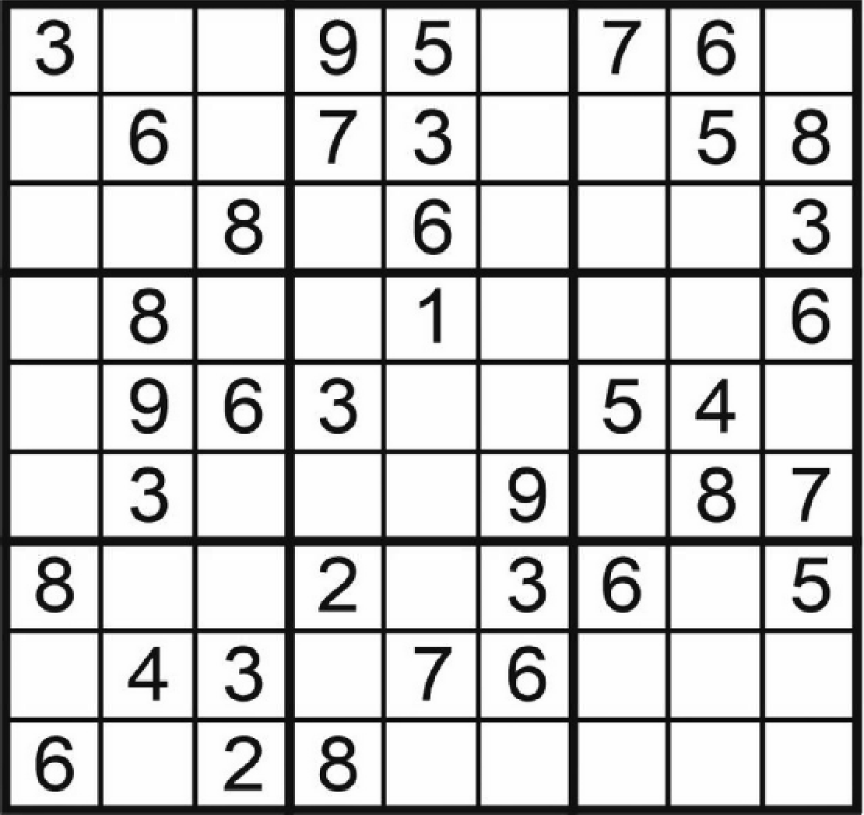

ÏÀÑÑÀÆÈÐÑÊÈÅ ÏÅÐÅÂÎÇÊÈ

**ИП АКИМОВ М.М. "Каролина".** Ежедневные пассажирские перевозки по маршруту Кедровый - Томск - Кедровый на микроавтобусе "ToyotaRegius". Выдаются билеты, электронные чеки.

***Цена билета взрослого 2200 рублей, детского - 2000 рублей.***

Предварительная запись по телефону диспетче- ра: 8-913-885-8231.

**ИП "Верхунова Александра Георгиевна".** Ежедневные пассажирские перевозки на а/м Газель по маршруту Томск - Кедровый - Томск. Выдаются билеты, кассовые чеки.

***Стоимость проезда составляет 2200 рублей.***

***Детям до 7 лет 2000 рублей.***

Телефон диспетчера: 8-913-800-0587.

*На правах рекламы*

ÏÀÌßÒÍÛÅ ÄÀÒÛ ÂÎÅÍÍÎÉ ÈÑÒÎÐÈÈ ÐÎÑÑÈÈ

# 18 ÈÞÍß 1855 ÃÎÄÀ - ÏÀÌßÒÍÀß ÄÀÒÀ ÂÎÅÍÍÎÉ ÈÑÒÎÐÈÈ

После двухдневной бомбардировки, которой предшествовали девять месяцев осады, ранним утром 18 июня 1855 года английские, французские и турецкие войска бросились на штурм Севастополя, в ходе Крымской войны. Русские встретили атакующих убийствен- ным огнем и выдержали шесть атак. Штурм закончился полным провалом и привел к значительным потерям со стороны союзников.

Героическая первая оборона Севастополя от войск коалиции в составе Османской империи, Англии, Франции и Сардинского коро- левства продолжалась 349 дней и стала ключевым событием Крымской войны 1853-1856 годов.

Россия выступала за освобождение Балканского полуострова и его православного населения от турецкого ига и, учитывая ослаб- ленное положение турок, имела большие шансы на успех. Однако европейские державы, напуганные возможным усилением России, выступили на стороне османов. Основные боевые действия прохо- дили на Кавказе, в Дунайских княжествах, на Балтийском, Черном, Азовском, Белом и Баренцевом морях, а также на Камчатке.

В первых числах сентября 1854 года Англия, Франция и Турция высадили военный десант в районе Евпатории и двинулись к Сева- стополю. Армия союзников вдвое превышала численность русских войск на полуострове и была значительно лучше вооружена.

Командовал обороной гавани вице-адмирал Владимир Корнилов. Главнокомандующий русской армии и флота в Крыму князь Александр Меньшиков приказал затопить на входе в бухту семь парусных кораблей, чтобы предотвратить путь вражеской эскадре. Матросы пополнили гарнизон, а пушками, снятыми с парусников, усилили стоящие укрепления.

Севастополь не был готов к обороне со стороны суши - все сооружения были рассчитаны на угрозу с моря. В рекордные сроки военные и моряки под руководством военного инженера Эдуарда Тотлебена возводили вокруг города бастионы и рыли окопы. Осада началась 13 сентября и продолжалась 349 дней. В течение обороны город перенес шесть общих артиллерийских бомбардировок. В самые трудные дни на город обрушивалось до 60 тысяч снарядов. После каждой из бомбежек противник готовился начать штурм, однако стойкость и храбрости русских солдат, раз за разом срывали планы захватчиков. Продовольствия, боеприпасов и медикаментов не хватало, но боевой дух севастопольцев было не сломить. В августе союзники, понимая, что рискуют провести в Крыму

вторую зиму, участили атаки. Во время пятой и шестой бомбарди- ровок по городу было выпущено до 150 тысяч снарядов. Укрепления Малахова кургана, ключевой точки обороны, серьезно пострадали.

На штурм 27 августа союзники бросили более 57 тысяч человек. В рукопашной схватке за Малахов курган погибли все старшие офицеры русских частей, оборонявших позицию, два генерала были ранены, один убит. Под натиском французов высота пала, и удержи- вать город более не было возможности, но в этот день неприятель так и не смог продвинуться дальше.

Вечером был дан сигнал к отступлению. Под прикрытием остав- шихся батарей русская армия покинула город и по понтонному мосту, достигавшему в длину 900 метров, перешла на Северную сторону. Уходя, защитники подорвали все укрепления и затопили в бухте остатки флота.

Неприятель занял Южную сторону, однако к этому моменту она уже не представляла никакого интереса, настолько сильны были разрушения. Вскоре стороны начали мирные переговоры в Париже, на этом военные действия были завершены. По условиям подписа- ния Мирного договора Южная часть Севастополя была возвращена Российской Империи, союзники покинули Крым.

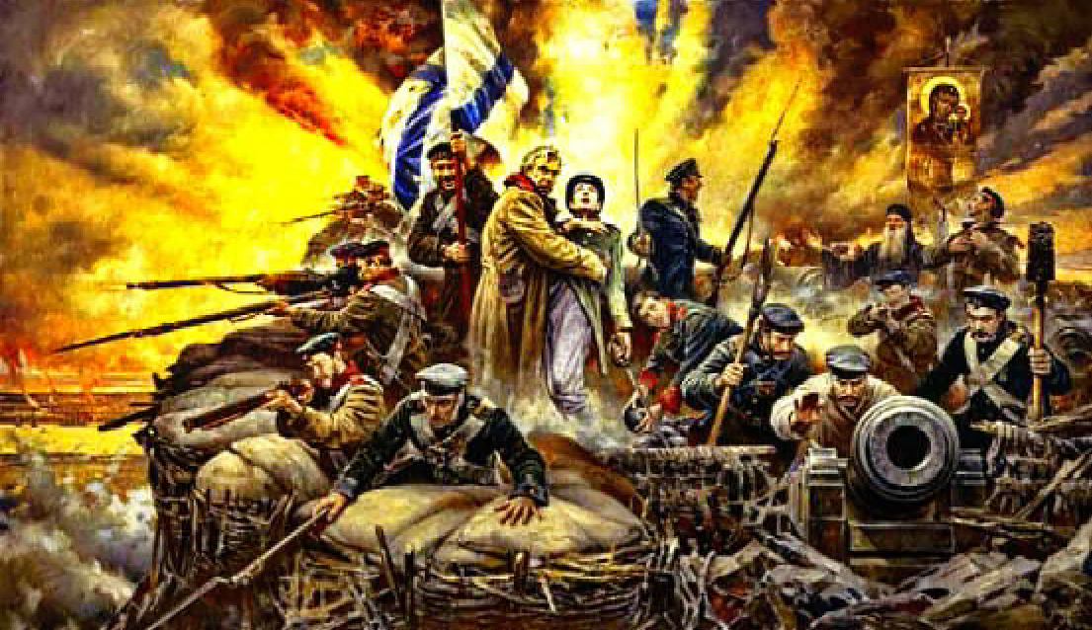

*МУ "Кедровская ЦБС" библиотекарь* **Л.В. КАРПОВА**

*Информация взята из открытых источников*

# 348 ÒÛÑß× ÆÈÒÅËÅÉ ÐÅÃÈÎÍÀ ÏÎËÓ×ÀÞÒ ÏÎÌÎÙÜ

В Томской области 348 тысяч человек получают социальные выплаты. Самыми востребованными остаются компенсации на оплату ЖКУ, их получают более 130 тысяч жителей региона.

Социальные службы успешно участвуют в реализации националь- ного проекта "Демография". Как рассказала начальник департамента социальной защиты населения Томской области Марина Киняйкина, в рамках нацпроекта в регионе 10,4 тысячи семей получают соци- альные выплаты на более чем 13 тысяч детей. Ежегодно на под- держку семей с детьми направляется больше 3 млрд рублей.

Социальные услуги на дому или в домах-интернатах получают 7 тысяч жителей области. Им помогают свыше 450 социальных работников, в том числе 25 семейных бригад. В регионе проживает 44 приемные семьи для пожилых людей и инвалидов.

Сегодня социальная поддержка предоставляется ветеранам, пенсионерам, семьям с детьми, гражданам, оказавшимся в трудной жизненной ситуации и многим другим. В отрасли соцзащиты трудится более 2 800 человек.

Жителей Томской области пригла- шают к участию во всероссийском конкурсе молодых управленцев "Лидеры села": прием заявок продлили до 30 июня. Всероссийский конкурс "Лидеры села" является одним из центральных меро- приятий программы "Кадры для села", которая по поручению Президента РФ реализуется в рамках федерального проекта "Развитие системы поддержки молодёжи ("Молодёжь России")"

национального проекта "Образование".

Конкурс направлен на выявление перспективных управленцев и лидеров

# "ËÈÄÅÐÛ ÑÅËÀ"



**Регистрация на конкурс открыта до 30 июня на сайте *https://лидерысела.рф/***

Участников ждут два дистанционных этапа с прохождением тестов, по итогам которых будут определены 150 фина- листов для приглашения на очный финал в Москве. В столице они не только пройдут различные испытания управ- ленческими кейсами и получат комп- лексную оценку компетенций, но и смогут встретиться с топовыми спикерами и перенять опыт у коллег.

Организаторы всероссийского

общественного мнения на селе. В нем могут участвовать граждане РФ **от 18 до 35 лет**: сельские управленцы в сферах муниципального управления, сельского хозяйства и других отраслей производства, общественной и политической деятельности, туризма, образования, культуры, спорта, здравоохранения, медиасферы. Допускается участие лиц, не имеющих управленческого опыта, в том числе учащихся образовательных организаций.

конкурса молодых управленцев "Лидеры села" - общероссийская молодёжная общественная организация "Российский союз сельской молодёжи" и ассоциация "Всероссийская ассоциация развития местного самоуправления".

Дополнительная информация: **8-905-453-11- 56**, [*skharakhashyan@rssm.su*](mailto:skharakhashyan@rssm.su)( Сергей Харахашян, заместитель председателя ОМОО "РССМ").

# "ÌÎËÎÄÅÆÜ ÑÅËÓ"

Конкурс инновационных проектов "Молодёжь селу" является ключевым элементом всероссийского модульного проекта "Сельское подворье РФ 2023-2063".

Стратегическая цель конкурса заключается в привлечении молодёжи к активному участию во всероссийском модульном проекте "Сельское подворье РФ 2023-2063" (ВМП СП РФ); повышении престижа жизни и работы в сельской местности, уровня комфорта для сельского населения; внедрении новых технологий и создании рабочих мест на селе, а также в обеспечении продовольственной безопасности.

Участниками конкурса "Молодёжь селу" могут стать граждане РФ в возрасте **от 18 до 40 лет**: индивидуальные предприниматели, самозанятые и студенты, а также общественные объединения, коммерческие и некоммерческие организации, которые зарегистри- рованы на территории РФ.

Прием заявок - **до 30 июня 2024 года**. Объявление результатов и торжественное поздравление победителей состоятся **1 октября**. Подписание договоров на сопровождение будет проводиться **со 2 по 11 октября.**

Победители будут определяться суммарно: баллы экспертной комиссии + народные голоса. Народное голосование проводится на цифровой платформе Образовательная экосистема "ЛИНО". Количество победителей - 22 по направлениям конкурса и 3 приза

зрительских симпатий.

Всероссийский модульный проект "Сельское подворье РФ 2023-2063" реализуется в рамках содействия решению целей и задач госпрограммы РФ "Комплексное развитие сельских территорий", национальных проектов РФ и Послания Президента РФ Федеральному собранию (2024 г).



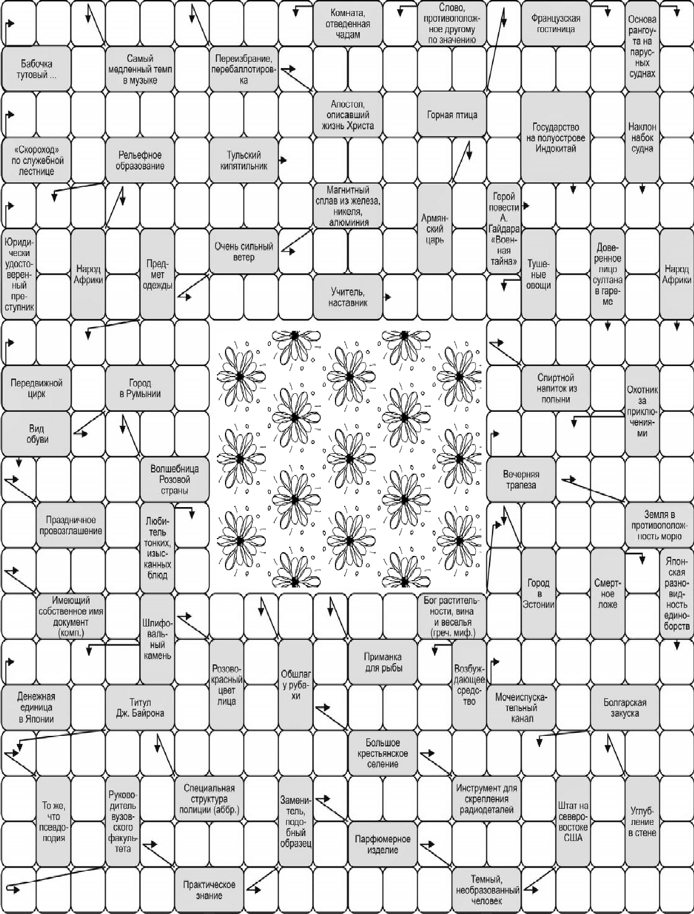

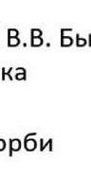

ÏÐÎÃÍÎÇ ÏÎÃÎÄÛ



**НАШ АДРЕС**:

636615, г. Кедровый, 1 мкр-н., д.61 (школа). Тел. (8-38250) **35-115**

E-mail: [**vkedr@tomsk.gov.ru**](mailto:vkedr@tomsk.gov.ru)

Выходит еженедельно по четвергам. Цена свободная.

**Тираж 200 экз.**

Учредитель газеты Муниципальное образование

«Город Кедровый»

Компьютерная верстка: Корницел Е.А. От й.

печатано на ризографе RISO, г. Кедровы

**Ответственный за выпуск ШАП**

**ОВАЛОВА Е.П.**

Подписано в печать 12.06.2024

*За достоверность информации ответственность несут авторы публикаций, за рекламу и объявления - рекламодатели*